**Drzwi antywłamaniowe i alarm: sposób na niższą składkę?**

**Coraz więcej osób inwestuje w zabezpieczenia przeciwkradzieżowe. Sprawdzamy, czy mogą one znacząco obniżyć składkę za polisę mieszkaniową.**

**W naszym kraju występuje spore zróżnicowanie liczby przestępstw przeciwko mieniu. Odpowiednio opracowane dane GUS z 2022 r. wskazują, że liczba przestępstw bywa nawet dwudziestokrotnie wyższa w zależności od regionu Polski. Podobne zróżnicowanie dotyczy również liczby włamań. Osoby mieszkające w tych regionach Polski, gdzie włamania zdarzają się częściej, mają dodatkową motywację, aby zainwestować w alarm oraz drzwi antywłamaniowe. Eksperci Unilink postanowili sprawdzić, czy instalacja takich urządzeń może znacząco obniżyć składkę za ubezpieczenie domu lub mieszkania. Odpowiedź na to pytanie okazuje się dość zaskakująca. Ze względu na zróżnicowaną politykę cenową ubezpieczycieli, warto sprawdzić wyliczenia składki u agenta ubezpieczeniowego posiadającego dostęp do ofert wielu towarzystw ubezpieczeniowych.**

***Zabezpieczenia przeciwkradzieżowe mieszkania mocno obniżają składkę polisy?***

Mogłoby się wydawać, że zależność pomiędzy obecnością zabezpieczeń przeciwkradzieżowych oraz składką za ubezpieczenie mieszkaniowe jest dość oczywista. Sprawa nie jest jednak wcale taka prosta, ponieważ ubezpieczyciele mają rozmaite podejście do kwestii zabezpieczeń i wyceny składki…

Analiza przygotowana przez ekspertów Unilink porównuje wysokość składki ubezpieczenia domu pod Poznaniem oraz mieszkania w Warszawie u trzech ubezpieczycieli. W ramach wspólnych założeń przyjęto, że zarówno lokal mieszkalny, jak i dom zasiedla rodzina „2+1”, czyli niepalący dorośli (37 lat i 35 lat) oraz dziecko (8 lat). „*Te osoby zamieszkują ubezpieczane lokum od 5 lat. W domu/lokalu mieszkalnym wcześniej nie miały miejsca poważne szkody. Nieruchomość nie jest wynajmowana i wykorzystywana na cele firmowe*” - dodaje Andrzej Prajsnar, ekspert multiagencji ubezpieczeniowej Unilink. Po uwzględnieniu m.in. powyższych założeń, można sprawdzić, jak wygląda składkowe podejście wiodących towarzystw ubezpieczeniowych do kwestii zabezpieczeń przeciwkradzieżowych.

**Jeżeli chodzi o przykładowy dom położony pod Poznaniem, to zróżnicowanie rocznej składki ubezpieczeniowej (uwzględniającej również ryzyko kradzieży i włamania) prezentuje się następująco:**

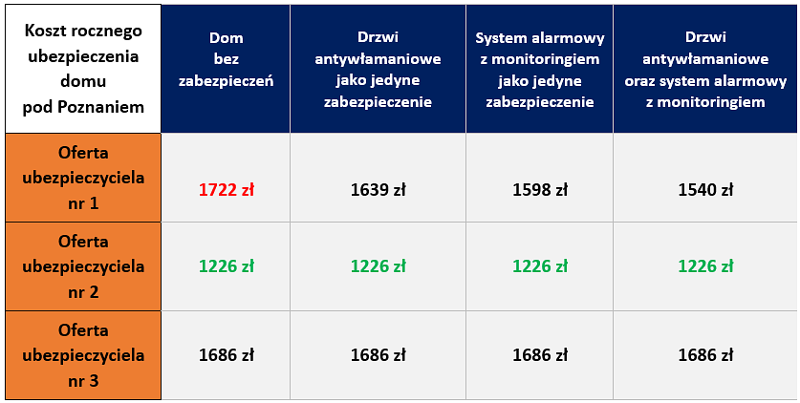

*Dane Unilink na podstawie kalkulacji ofert od 3 ubezpieczycieli. Dom wolnostojący o powierzchni 145 mkw. położony w Swarzędzu koło Poznania (kod pocztowy: 62-020). Wartość murów tego domu z 2010 r. została określona na kwotę 1 000 000 zł, natomiast wartość elementów stałych wynosi 200 000 zł. Ubezpieczenie obejmie również wyposażenie domu wycenione na kwotę ok. 100 000 zł.*

**Analogiczne składkowe wyniki dotyczące warszawskiego mieszkania są następujące:**

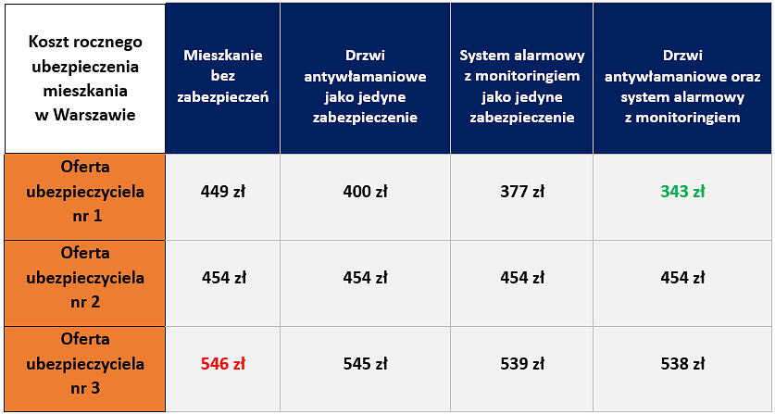

***Dane Unilink na podstawie kalkulacji ofert od 3 ubezpieczycieli. Mieszkanie z Warszawy (kod pocztowy: 04-301) położone na przedostatnim piętrze sześciopiętrowego bloku. Lokal mieszkalny z 2008 r. (55 mkw.) wartość murów została określona na kwotę 700 000 zł oraz wartość elementów stałych na 100 000 zł. Natomiast wartość wyposażenia została ustalona na kwotę 50 000 zł.***

Powyższe obniżki kosztów rocznego ubezpieczenia ze względu na posiadane zabezpieczenia przeciwkradzieżowe w postaci alarmu i drzwi antywłamaniowych są mniejsze niż może sądzić wiele osób. *„Warto zauważyć, że w niektórych przypadkach ubezpieczyciele w ogóle nie posiadający zniżek za zabezpieczenia przeciwkradzieżowe, proponowali niższą cenę za polisę o takim samym zakresie ochrony niż te zakłady ubezpieczeniowe, które taką zniżkę oferowały. Posiadanie alarmu i/lub drzwi antywłamaniowych nie jest warunkiem koniecznym do uzyskania dobrej i atrakcyjnej cenowo ochrony”* – podkreśla Beata Borkowska, ekspertka multiagencji ubezpieczeniowej Unilink.

Pomoc dobrego agenta ubezpieczeniowego będzie użyteczna ze względu na wspomniane wcześniej różne podejście cenowe zakładów ubezpieczeniowych do tematu zabezpieczeń domu i mieszkania. Dobry ekspert wskaże bowiem tego ubezpieczyciela, który może zaproponować najlepszą relację pomiędzy wysokością składki oraz odpowiednim zakresem ochrony. Niewykluczone, że będzie to towarzystwo, które udziela zniżki w składce ze względu na posiadanie zabezpieczeń przeciwkradzieżowych.

**Drzwi i alarmy muszą spełniać wymagania ubezpieczyciela, by otrzymać odszkodowanie**

W kontekście polityki cenowej zakładów ubezpieczeń, warto wspomnieć o różnych wymaganiach ubezpieczycieli co do zabezpieczeń przeciwkradzieżowych. To ważne w kontekście przyznania odszkodowania w przypadku kradzieży. Ze względu na dobrowolny charakter polis mieszkaniowych, firma ubezpieczeniowa może na przykład określić, że pod pojęciem drzwi antywłamaniowych rozumie tylko drzwi, które posiadają certyfikat jednostki uprawnionej do certyfikacji lub cechują się co najmniej trzecią klasą odporności na włamanie (RC3). W przypadku alarmu, wymogiem bywa na przykład posiadanie umowy zapewniającej dojazd patrolu interwencyjnego w czasie 15 minut od odebrania zgłoszenia. „*Oczywiście, wszystkie wymagania ubezpieczyciela odnoszące się do systemów zabezpieczających dom lub lokal mieszkalny powinny znaleźć się w zapisach Ogólnych Warunków Ubezpieczenia. Agent ubezpieczeniowy powinien wskazać te wymagania*” – zaznacza Beata Borkowska, ekspertka multiagencji ubezpieczeniowej Unilink.